 | Министерство образования и науки Российской Федерации  Федеральное государственное автономное образовательное учреждение высшего образования  «Уральский федеральный университет имени первого Президента России Б. Н. Ельцина»

Курс “Программирование на Java”

Отчет
По лабораторной работе №5
«Введение в функциональное программирование и Stream API»

Выполнил:
Осьминин Никита, РИМ-150950

г. Екатеринбург
- г.
Оглавление
Ход работы 4
Примеры 4
Решение самостоятельных задач 10
Задача 1 10
Задача 2 10
Задача 3 11
Задача 4 11
Задача 5 12
Задача 6 12
Задача 7 13
Задача 8 13
Задача 9 14
Задача 10 14
Решение задач с Timus 15
Задача 2100 15
Задача 2111 15
Ссылки 16
Вывод 17

Цель: получить представление о функциональном программировании и Stream API
Описание задачи: требуется ознакомиться с примерами использования Stream API по прикреплённым к работе скриншотам и по примеру решить ряд других задач.

Ход работы

Примеры

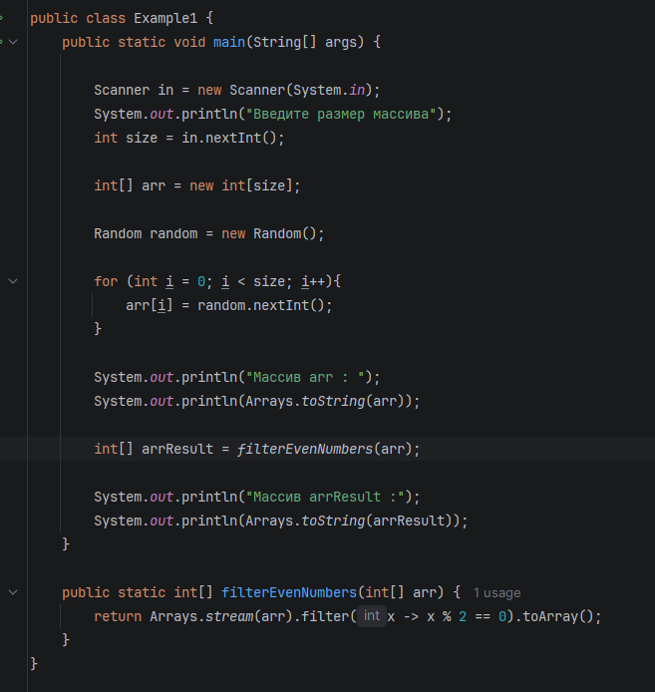
Рисунок 1 – листинг кода 1-ого примера

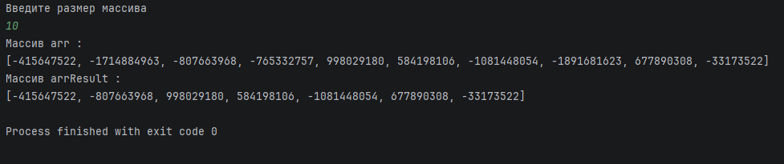
Рисунок 2 – результат выполнения 1-ого примера

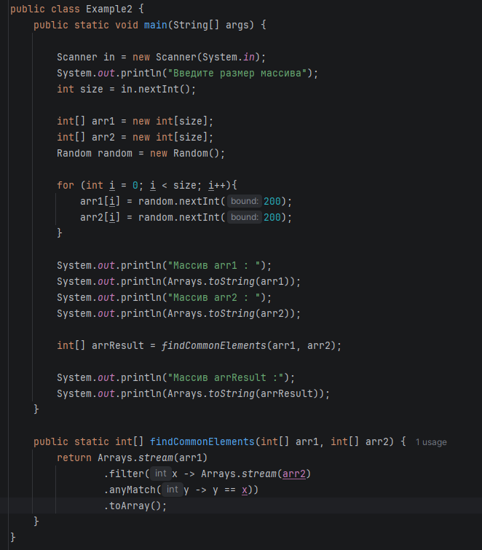
Рисунок 3 – листинг кода 2-ого примера
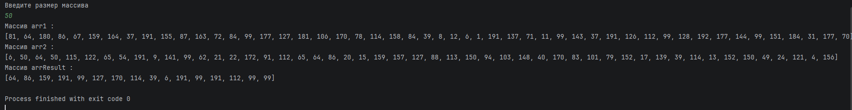
Рисунок 4 – результат выполнения 2-ого примера

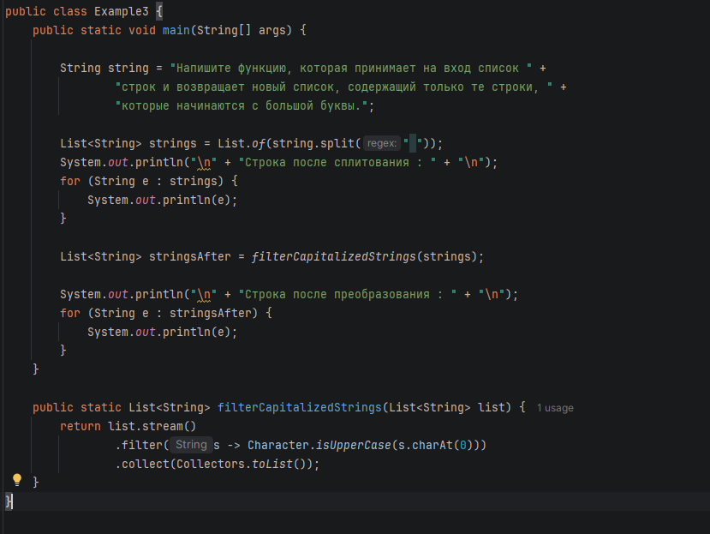
Рисунок 5 – листинг кода 3-ого примера

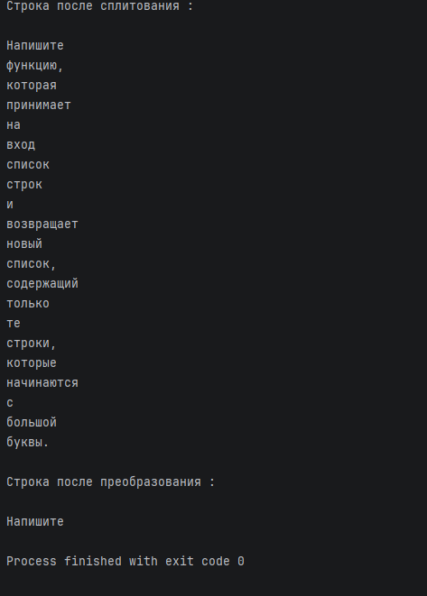
Рисунок 6 – результат выполнения 3-ого примера

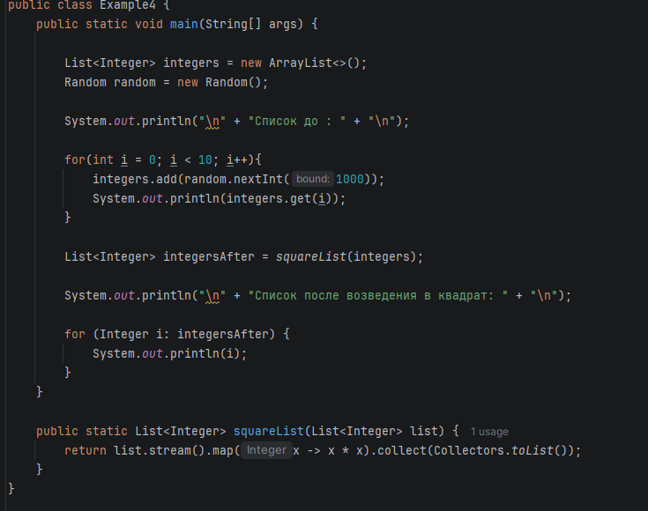
Рисунок 7 – листинг кода 4-ого примера

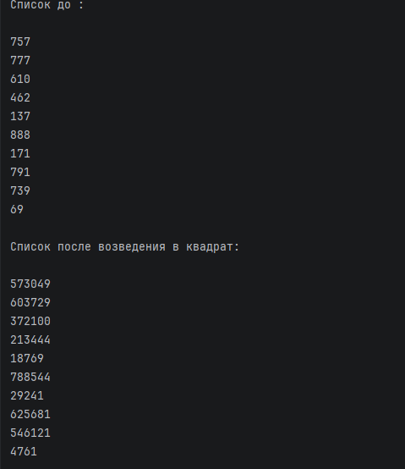
Рисунок 8 – листинг кода 4-ого примера

Решение самостоятельных задач

Задача 1
Напишите функцию, которая принимает на вход массив целых чисел и возвращает новый массив, содержащий только четные числа из исходного массива.

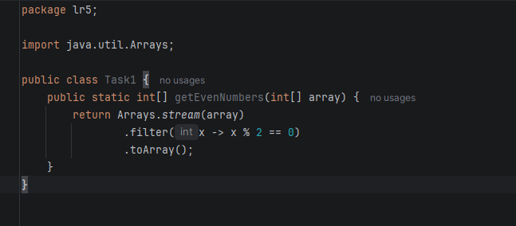
Рисунок 9 – листинг кода задачи 1

Задача 2
Напишите функцию, которая принимает на вход два массива целых чисел и возвращает новый массив, содержащий только те элементы, которые есть в обоих массивах.

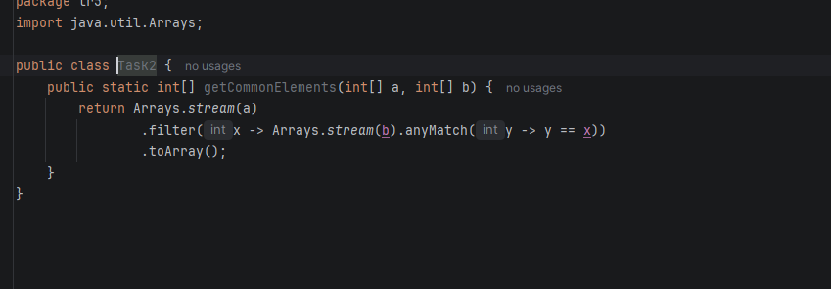
Рисунок 10 – листинг кода задачи 2

Задача 3
Напишите функцию, которая принимает на вход список строк и возвращает новый список, содержащий только те строки, которые начинаются с большой буквы.

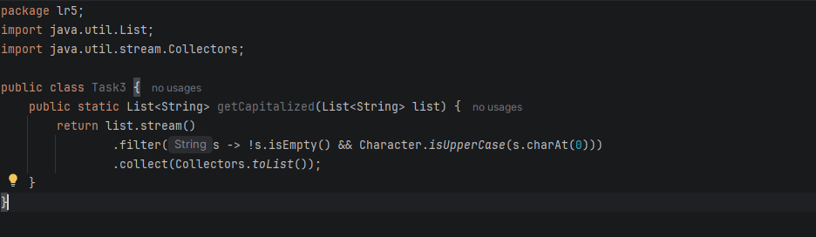
Рисунок 11 – листинг кода задачи 3

Задача 4
Напишите функцию, которая принимает на вход список строк и возвращает новый список, содержащий только те строки, которые начинаются с большой буквы.

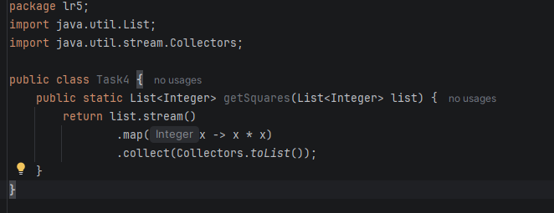
Рисунок 12 – листинг кода задачи 4

Задача 5
Напишите функцию, которая принимает на вход список строк и возвращает новый список, содержащий только те строки, которые содержат заданную подстроку.

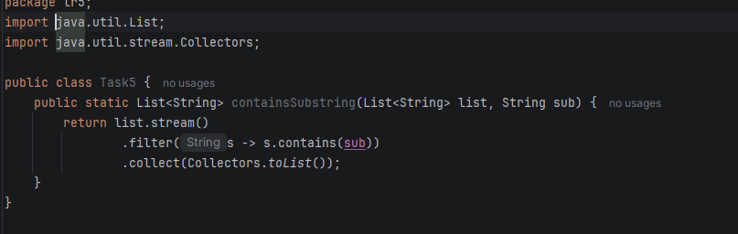
Рисунок 13 – листинг кода задачи 5

Задача 6
Напишите функцию, которая принимает на вход список целых чисел и возвращает новый список, содержащий только те числа, которые делятся на заданное число без остатка.

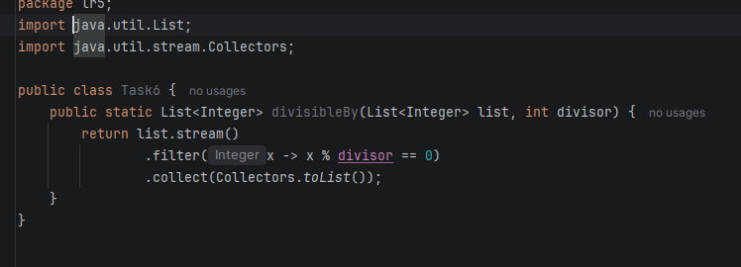
Рисунок 14 – листинг кода задачи 6

Задача 7
Напишите функцию, которая принимает на вход список строк и возвращает новый список, содержащий только те строки, которые имеют длину больше заданного значения.

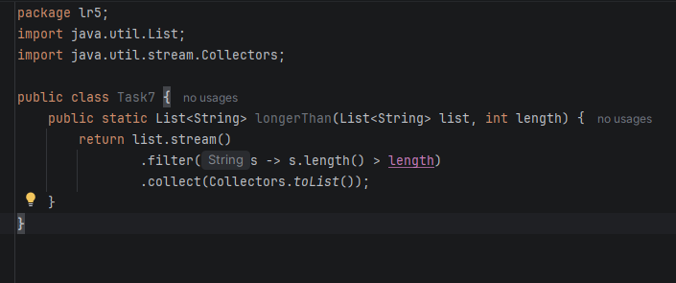
Рисунок 15 – листинг кода задачи 7

Задача 8
Напишите функцию, которая принимает на вход список целых чисел и возвращает новый список, содержащий только те числа, которые больше заданного значения.

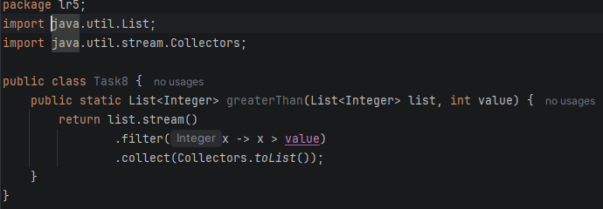
Рисунок 16 – листинг кода задачи 8

Задача 9
Напишите функцию, которая принимает на вход список строк и возвращает новый список, содержащий только те строки, которые содержат только буквы (без цифр и символов).

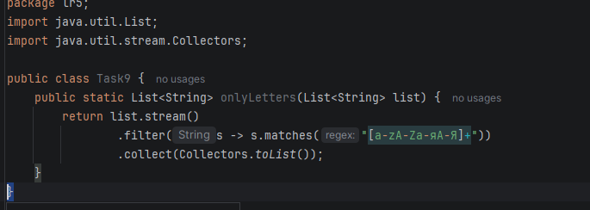
Рисунок 17 – листинг кода задачи 9

Задача 10
Напишите функцию, которая принимает на вход список целых чисел и возвращает новый список, содержащий только те числа, которые меньше заданного значения.

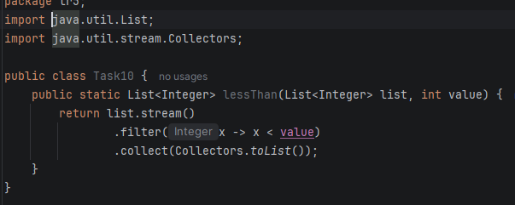
Рисунок 18 – листинг кода задачи 10

Решение задач с Timus

Задача 2100

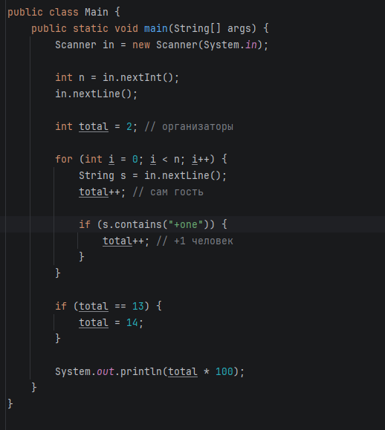
Рисунок 19 – листинг кода задачи 2100 timus

Задача 2111

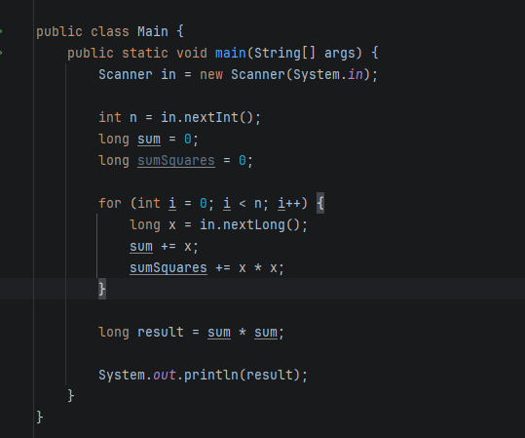
Рисунок 20 – листинг кода задачи 2111 timus

Ссылки

Github (https://github.com/lceneo/JavaMagistracy)

Вывод

В ходе выполнения лабораторной работы было получено представление о принципах функционального программирования в языке Java, а также изучены возможности Stream API.
Были рассмотрены и реализованы основные операции обработки данных: фильтрация (filter), преобразование элементов (map), а также использование методов терминальных операций, таких как collect и toArray. На практике были реализованы функции для работы с массивами и списками, включая поиск чётных чисел, нахождение общих элементов, отбор строк по заданным условиям и преобразование числовых данных.
В рамках самостоятельной работы были разработаны дополнительные функции с использованием Stream API, что позволило закрепить навыки применения лямбда-выражений и функционального стиля программирования.
Также были решены алгоритмические задачи с сайта Timus, что способствовало развитию навыков оптимизации алгоритмов и работы с большими объёмами данных.
Таким образом, в ходе выполнения лабораторной работы были освоены базовые концепции функционального программирования и получены практические навыки использования Stream API в языке Java.

